 |  | CBD
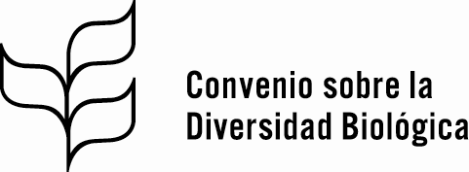 |  | Distr.  GENERAL  CBD/COP/DEC/14/21  30 de noviembre de 2018  ESPAÑOL  ORIGINAL: INGLÉS
CONFERENCIA DE LAS PARTES EN EL CONVENIO SOBRE LA DIVERSIDAD BIOLÓGICA
Decimocuarta reunión
Sharm el-Sheikh (Egipto), 17 a 29 de noviembre de 2018
Tema 28 del programa
Decisión adoptada por la Conferencia de las Partes en el Convenio sobre la Diversidad Biológica

14/21. Responsabilidad y reparación (Artículo 14, párrafo 2)
La Conferencia de las Partes,
Recordando la decisión XII/14,
Tomando nota de la información proporcionada por la Secretaria Ejecutiva sobre novedades en lo que respecta a la responsabilidad y reparación por daños al medio ambiente, en general, y a la diversidad biológica, en particular,
1. Acoge con satisfacción la entrada en vigor del Protocolo Suplementario de Nagoya – Kuala Lumpur sobre Responsabilidad y Compensación;
2. Invita a las Partes a seguir abordando la cuestión de la responsabilidad y reparación en el contexto del artículo 14, párrafo 2, incluso el restablecimiento y la indemnización por daños causados a la diversidad biológica, mediante políticas, legislación, estrategias y planes de acción nacionales en materia de biodiversidad, según proceda;
3. Invita a las Partes y otros Gobiernos a que presenten a la Secretaria Ejecutiva información sobre su experiencia con la aplicación de decisiones de la Conferencia de las Partes en el Convenio relacionadas con el artículo 14, párrafo 2, y pide a la Secretaria Ejecutiva que recopile esta información, así como información sobre novedades recientes, y la ponga a disposición de la Conferencia de las Partes para que la examine en su 16ª reunión.
__________

CBD/COP/14/10.

